Jermeni in jermenice
Funkcija jermena je, da prenaša vrtljaje iz gonilne jermenice na eno ali več gnanih jermenic. Jermen mora biti dizajniran in proizveden na ta način, da zanesljivo in učinkovito prenaša moč, navor in hitrost.
V osnovi jermene delimo na dva dela:
- klinasti (moč prenašajo s trenjem)
- zobati (moč prenašajo s sinhronim vrtenjem)

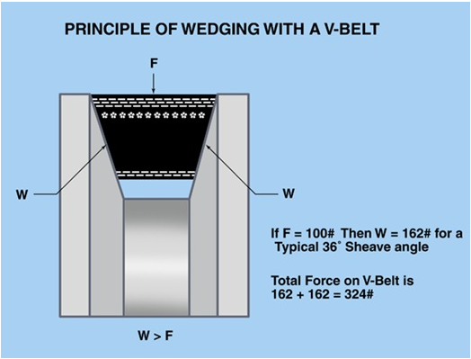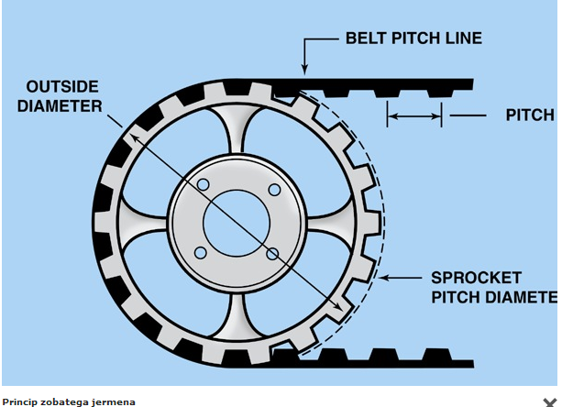
Klinasti jermeni
Klinast jermen moč in navor prenaša s pomočjo trenja.
Klinaste jermene v grobem delimo na dva dela:-Obloženi -Izzobljeni
Oba tipa klinastih jermenov (obložene in izzobljene) pa lahko najdemo v dveh izvedbah profilov:-Klasični -Ozkoprofilni
Za boljšo predstavo delitve klinastih jermenov si oglejte sliko "Pregled klinastih jermenov" iz galerije.
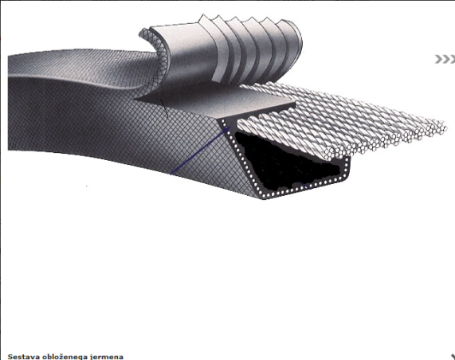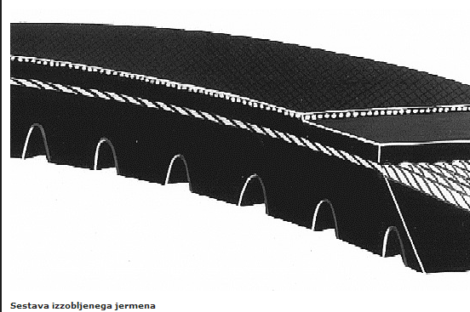
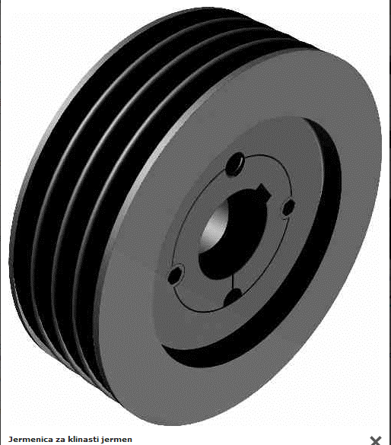
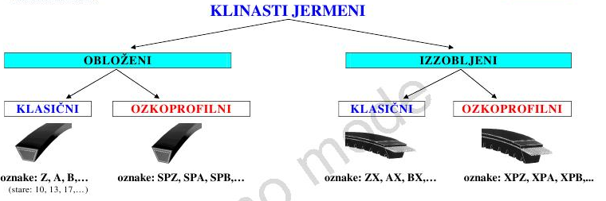

Zobati jermeni
Zobat jermen prenaša moč in navor preko usklajenega rotiranja zobov na jermenu in utorov na jermenici.
Ta izvedba jermenov, za razliko od klinastih jermenov, ne pozna zdrsa in s tem povezanih izgub (moči in energije).
